

**SECURESOFT CORPORATION**

**e-Secure Consulting Group**

**REPORTE DE SALUD**

**Preparado para:**



**Fecha de elaboración:**

**${fecha_actual}**

**El presente documento contiene información estrictamente privada y confidencial entre SECURESOFT CORPORATION**

**S.A.C. y LIMA AIRPORT PARTNERS**

**INICIO**

**I. OBJETIVO 3**

**II. ALCANCES 3**

**III. ESTADO DE LAS PLATAFORMAS 3**

**1. PLATAFORMA CHECKPOINT 4**

**1.1. GW VPN1 4**

**1.2. GW VPN2 5**

**2. PLATAFORMA BLUECOAT 6**

**2.1. GW VPN1 6**

**3. PLATAFORMA PALO ALTO 7**

**3.1. Firewall PaloAlto 1 7**

**3.2. Firewall PaloAlto 2 9**

**IV. CONCLUSIONES 11**

# OBJETIVO

Este documento dará a conocer el estado de las plataformas de salud durante el último día.

# ALCANCES

Este documento servirá como herramienta para verificar el estado de las plataformas de seguridad y su correcto funcionamiento.

# ESTADO DE LAS PLATAFORMAS

* 1. **PLATAFORMA CHECKPOINT**
  2. **GW VPN1**

**ESTATUS**

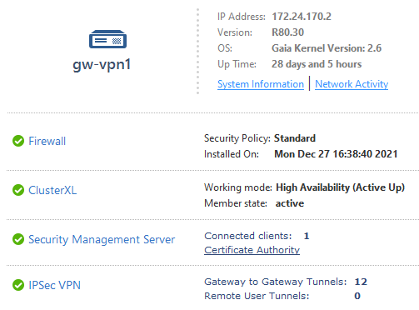

**RECURSOS**

**${graph5105}**

* + - *Se observó un uso de CPU de 4%*
    - *Se observó un uso de memoria de 38.63%.*
    - *Se observó un uso de disco de 31.05%.*

**CONEXIONES**

**${graph5108}**

* + - *Se observa un promedio de 196.63 de conexiones concurrentes.*
  1. **GW VPN2**

**ESTATUS**

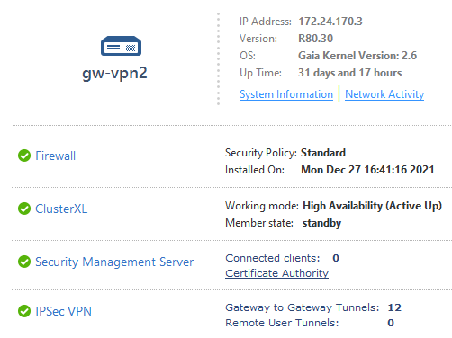

**RECURSOS**

**${graph29753}**

* + - *Se observó un uso de CPU de 3.15%*
    - *Se observó un uso de memoria de 32.37%.*
    - *Se observó un uso de disco de 90.61%.*

**CONEXIONES**

**${graph29756}**

* + - *Se observa un promedio de 669.68 k de conexiones concurrentes.*
  1. **PLATAFORMA BLUECOAT**
  2. **GW VPN1**

**RECURSOS**

**${graph5128}**

* + - *Se observó un uso de CPU de 0.06%*
    - *Se observó un uso de memoria de 17%*

**CONEXIONES**

**${graph5129}**

* + - *Se observa un promedio de conexiones con clientes de 0 usuarios concurrentes.*
    - *Se observa un promedio de conexiones con servidores de 0 usuarios concurrentes.*
  1. **PLATAFORMA PALO ALTO**
  2. **Firewall PaloAlto 1**

**ESTADO DEL SISTEMA**

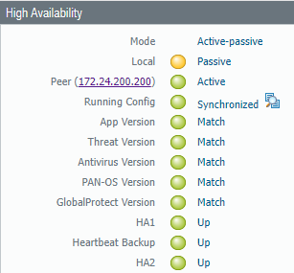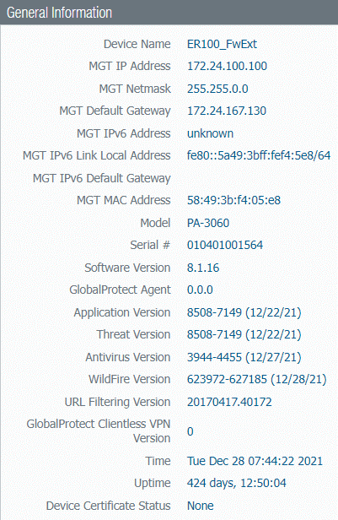

**RECURSOS**

**${graph5136}**

* + - *Se observó un uso de CPU de 3.23%.*

**CONEXIONES**

**${graph5137}**

* + - *Se observa un promedio de 10.83 K de usuarios concurrentes.*
  1. **Firewall PaloAlto 2**

**ESTADO DEL SISTEMA**

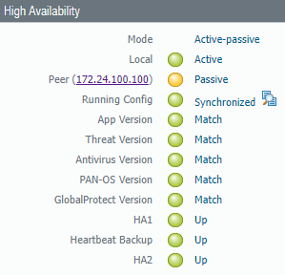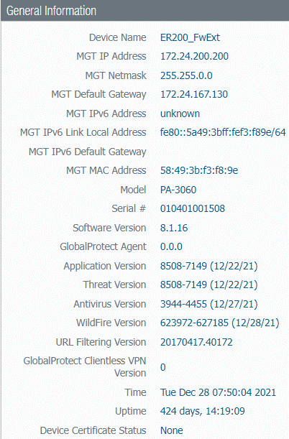

**RECURSOS**

**${graph5140}**

* + - *Se observó un promedio de CPU de 7.98%.*

**CONEXIONES**

**${graph5141}**

* + - *Se observa un promedio de 11.29 K de usuarios concurrentes.*

# CONCLUSIONES

* Se observa consumo estable por parte de los firewalls.
* El uso de las conexiones concurrentes es estable.
* Las amenazas de severidad alta fueron bloqueadas.
* El uso de recursos del Proxy BlueCoat se encuentran estables.

|  |  |  |  |  |
| --- | --- | --- | --- | --- |
| **CONTROL DE CAMBIOS** | | | | |
| **Revisión** | **Hecha por** | **Aprobada por** | **Fecha** | **Motivo** |
| 00 | ${autor} | Supervisor CyberSOC | ${fecha_hoy} | Versión Inicial |